Journées APMEP | Activité | Casio Graph 35+E

 | Pouvez-vous trouver de 4 manières différentes un (ou des)  entier(s) n tels que :  $$\frac{1}{1}+\frac{1}{2}+\frac{1}{3}+\frac{1}{4}+…+\frac{1}{n}>5$$ | ?

Utilisation du menu de calcul

Touche MENU , choisir  Choisir List. (touches OPTN F1 ) et sélectionner l'instruction Seq (F5).  Renseigner : (terme général, variable, indice du premier terme, indice du dernier terme, pas)  On crée ainsi la liste $\{1;\frac{1}{2};\frac{1}{3};…;\frac{1}{83}\}$  Pour additionner les termes de la liste, on utilise l'instruction SUM (touches OPTN F1 F6 F6 F1) | 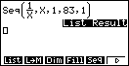  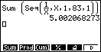

Utilisation du menu RECUR

On définit par récurrence la suite :  $\left\{\begin{aligned}a_{n+1}=a_{n}+\frac{1}{n+1} \\ a_{1}=1\end{aligned}\right.$  Touche MENU , choisir  Sélectionner $a_{n}$ (F4 F2), puis définir par récurrence la suite $(a_{n})$  Préciser le premier terme de la suite en sélectionnant SET (F5)  Pour sélectionner $a_{1}$ (F2)  Afficher le tableau de valeurs TABL (F6).  On peut représenter graphiquement la suite  Configurer la fenêtre d'affichage comme ci-contre V-Window (SHIFT F3 EXE) puis sélectionner G-PLT (F6) et parcourir chaque terme de la suite avec la touche TRACE (SHIFT F1) | 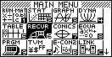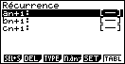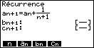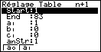  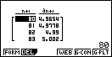  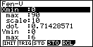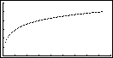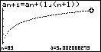

Utilisation du menu STAT

Touche MENU , choisir  On remplit la liste 1 :  Choisir List. (touches OPTN F1) et sélectionner l'instruction Seq (F5).  Renseigner : (X, X, 1, 500, 1)  On remplit la liste 2 :  Se placer sur l'en tête de la liste 2  1/List 1  touche List (SHIFT 1)  On remplit la liste 3 :  Choisir Cuml. (touches F6 F6 F3) List (SHIFT 2) | 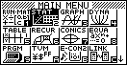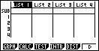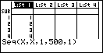  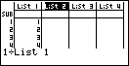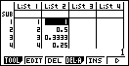  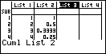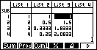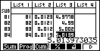

Utilisation d’un algorithme
• Créer un nouveau programme "SEUIL"  • Initialisation des variables S et N  0. → N puis EXE  0. → S puis EXE  • Saisie de l’instruction « tant que »  Menu programmation,( SHIFT VARS ) choisir COM (F1); touches F6 et F6, et sélectionner Whle (F1)  Saisir la condition sur la même ligne (ici S < 5).  - < s'obtient avec SHIFT VARS, F6 ,menu REL, et touche F4  - Traitement (tant que la condition est vérifiée) :  N + 1. → N puis EXE  S. .+. .1. /. .N. → S puis EXE  - Fin de l’instruction « tant que »  Menu PRGM,( SHIFT VARS ) choisir COM (F1); touches F6 et F6, et sélectionner WEnd (F2)  • Affichage de la valeur N  N  • Quitter le mode de programmation  Touche EXIT trois fois  3. Exécuter le programme  Sélectionner le programme SEUIL en choisissant EXE (touche F1 ). | 